ЧТО НЕОБХОДИМО ЗНАТЬ И УМЕТЬ РЕБЁНКУ,
ПОСТУПАЮЩЕМУ В ШКОЛУ

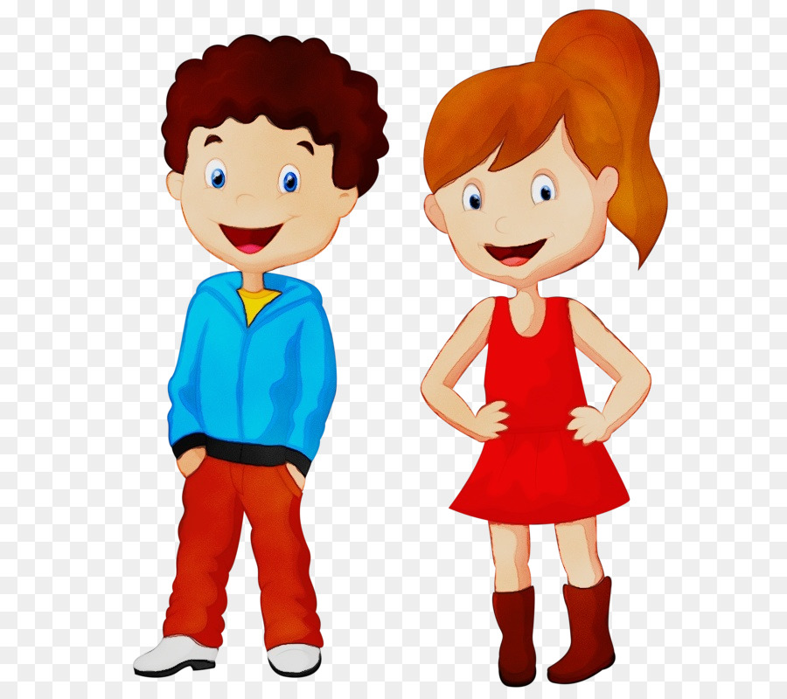

1. Своё имя, отчество и фамилию.
2. Свой возраст (желательно дату рождения).
3. Свой домашний адрес.
4. Свой город, его главные достопримечательности.
5. Страну, в которой живёт.
6. Фамилию, имя, отчество родителей, их профессию.
7. Времена года (последовательность, месяцы, основные приметы каждого времени года, загадки и стихи о временах года).
8. Домашних животных и их детёнышей.
9. Диких животных наших лесов, жарких и холодных стран, их повадки, детёнышей.
10. Транспорт наземный, водный, воздушный.
11. Различать одежду, обувь и головные уборы; зимующих и перелётных птиц; овощи, фрукты и ягоды.
12. Знать и уметь рассказывать русские народные сказки.
13. Различать и правильно называть плоскостные геометрические фигуры: круг, квадрат, прямоугольник, треугольник, овал.
14. Свободно ориентироваться в пространстве и на листе бумаги (правая -левая сторона, верх - низ и т. д.)
15. Уметь полно и последовательно пересказать прослушанный или прочитанный рассказ, составить, придумать рассказ по картинке.
16. Запомнить и назвать 6-10 картинок, слов.
17. Различать гласные и согласные звуки.
18. Разделять слова на слоги по количеству гласных звуков.
19. Хорошо владеть ножницами (резать полоски, квадраты, круги, прямоугольники, треугольники, овалы, вырезать по контуру предмет).
20. Владеть карандашом: без линейки проводить вертикальные и горизонтальные линии, рисовать геометрические фигуры, животных, людей, различные предметы с опорой на геометрические формы, аккуратно закрашивать, штриховать карандашом, не выходя за контуры предметов.
21. Свободно считать до 10 и обратно, выполнять счётные операции в пределах 10.
22. Уметь внимательно, не отвлекаясь, слушать (30 – 35 минут) .
23. Сохранять стройную, хорошую осанку, особенно в положении сидя.

Педагог-психолог: Алексеева А.С.

